成 绩
评阅人
日 期 | 2024年 月 号

学生实验实习报告册

学年学期： | 2023-2024 学年□春☑秋学期
课程名称： | 人工智能与大数据课程设计
学生学院： | 通信与信息工程学院
专业班级： | 01012205
学生学号： | 2022210410
学生姓名： | 雷宇航
联系电话： | 18580086873

重庆邮电大学教务处制

课程名称 | 人工智能与大数据课程设计 | 课程编号 | A2012050
实验地点 | YF317 | 实验时间 | 2024.12.06
指导教师 | 胡林
实验名称 | Python网络爬虫-大数据采集
评阅人签字 |  | 成绩
一、实验目的
1、认识数据爬虫在大数据挖掘中的重要作用。
2、掌握使用urllib、requests、BeautifulSoup 等方法进行爬虫。
3、了解Python中使用Scrapy框架进行网络爬虫的方法。
二、实验原理
1、学习并掌握python在网络爬虫中常用类库的使用方法，如requests、BeautifulSoup、urllib、openyxl、Workbook、pandas、matplotlib 等，熟知这些库的作用及程序编写中的调用方法，理解大数据挖掘的基本思想。
2、结合之前实验内容所学方法，利用列表和字典等数据结构存储从网页中爬取下来的数据，通过切片操作分割字符串，利用文件操作保存爬取数据到文件中。
三、使用软件平台
1、Windows 11电脑一台。
2、Python、Anaconda、Jupyter Notebook平台。
四、实验步骤、代码、结果及结果分析（复制代码，结果截图）
1．实例1：爬取豆瓣小说页面的相关信息
代码：
- ## 实例一
- import requests #用于发送HTTP请求
- from bs4 import BeautifulSoup #用于解析HTML文档
- headers={'User-Agent':'Mozilla/5.0(Windows NT6.1; Win64;x64)AppleWebKit/537.36(KHTML,likeGecko) Chrome/99.0.4844.74 Safari/537.36'}#设置请求头
- url="https://www.douban.com/tag/%E5%B0%8F%E8%AF%B4/?focus=book"# 定义URL
- r=requests.get(url,headers=headers)
- html=r.text #获取文本内容
- soup=BeautifulSoup(html,"html.parser") #使用parser实现文本解析
- book_div=soup.find(attrs={"id":"book"})#查找id为book的div元素
- book_a=book_div.findAll(attrs={"class":"title"})# 书名
- for book1 in book_a:
- print(book1.string)
- book_b=book_div.findAll(attrs={"class":"desc"}) # 书信息
- for book2 in book_b:
- print(book2.string.strip('\n'))
输出：
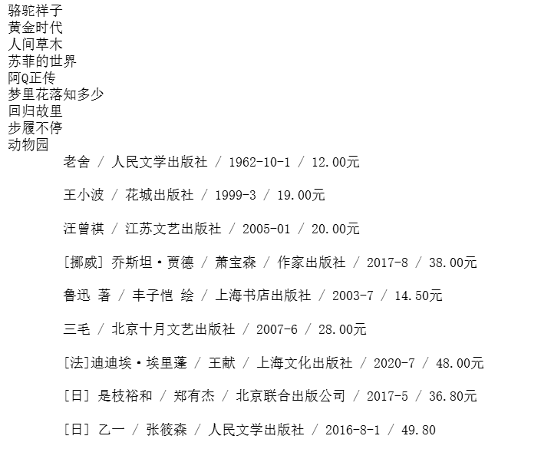
图1 爬取豆瓣小说页面结果

图2 豆瓣小说页面
2．实例2：将爬取数据存储到文件中
代码：
- ## 实例二
- import requests
- from bs4 import BeautifulSoup
- from openpyxl import Workbook
- headers={'User-Agent':'Mozilla/5.0(Windows NT6.1; Win64;x64)AppleWebKit/537.36(KHTML,likeGecko) Chrome/99.0.4844.74 Safari/537.36'}#设置请求头
- url="https://www.douban.com/tag/%E5%B0%8F%E8%AF%B4/?focus=book"# 定义URL
- r=requests.get(url,headers=headers)
- html=r.text
- soup=BeautifulSoup(html,"html.parser")
- book_div=soup.find(attrs={"id":"book"})
- book_a=book_div.findAll(attrs={"class":"title"})
- book_b=book_div.findAll(attrs={"class":"desc"})
- a,b,bb,cc,dd=[],[],[],[],[]
- for book1 in book_a:
- a.append(book1.string)
- for book1 in book_b:
- b.append(book1.string)
- for i in range(len(b)):
- b[i]=b[i].strip('\n ').split('/')
- for j in range(len(b[i])):
- b[i][j]=b[i][j].strip(' ')
- for i in range(len(b)):
- bb.extend(b[i])
- cc.append({'书名':a[i]})
- if(len(bb)==6):
- dd.append({'书名':cc[0]["书名"],'作者':bb[0],'译者1':bb[1],'译者2':bb[2],'出版社':bb[3],'出版日期':bb[4],'价格':bb[5]})
- elif(len(bb)==5):
- dd.append({'书名':cc[0]["书名"],'作者':bb[0],'译者1':bb[1],'译者2':'','出版社':bb[2],'出版日期':bb[3],'价格':bb[4]})
- else:
- dd.append({'书名':cc[0]["书名"],'作者':bb[0],'译者1':'','译者2':'','出版社':bb[1],'出版日期':bb[2],'价格':bb[3]})

- bb.clear()
- cc.clear()

- def save_excel(fin_result,tag_name,file_name):
- print("正在导出数据...")
- wb=Workbook()
- ws=wb.active
- ws.append(tag_name)
- for row in fin_result:
- ws.append(row)
- wb.save('{}.csv'.format(file_name))

- def get_info(page,tag):
- ret=[]
- for item in page:
- row=[]
- for page_tag in tag:
- row.append(item[page_tag])
- ret.append(row)
- return ret
- tag_name=['书名','作者','译者1','译者2','出版社','出版日期','价格']
- fin_result=get_info(dd,tag_name)
- file_name=input("爬取完成，输入要保存数据的文件名：")
- save_excel(fin_result,tag_name,file_name)
- print("数据爬取并保存成功！")
输出：
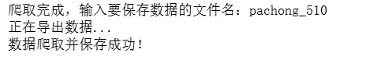
图3 存储结果
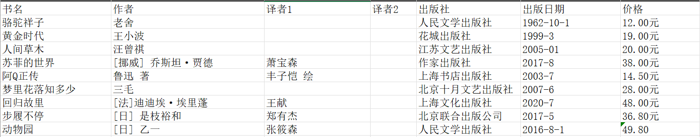
图4 爬取数据存储到表格中
3．思考1：爬取自编网页美国2014-2015年的失业率数据
代码：
- ## 思考一
- import requests
- from bs4 import BeautifulSoup
- from openpyxl import Workbook
- with open("C:\\Users\\86185\\Desktop\\专业课\\大三上\\人工智能大数据\\实验\\实验四\\实验四\\实验四\\unrate.htm",'r')as wb_data:
- soup=BeautifulSoup(wb_data,"html.parser")
- book_div=soup.find(attrs={"id":"unrate_4077"})
- a,b,dd=[],[],[]
- book_a=book_div.findAll(attrs={"class":"xl644077"})
- book_b=book_div.findAll(attrs={"class":"xl654077"})
- for book1 in book_a:
- a.append(book1.string)
- for book2 in book_b:
- b.append(book2.string)
- for i in range(len(b)):
- dd.append({'DATE':a[i],'VALUE':b[i]})
- def save_excel(fin_result,tag_name,file_name):
- print("正在导出数据...")
- wb=Workbook()
- ws=wb.active
- ws.append(tag_name)
- for row in fin_result:
- ws.append(row)
- wb.save('{}.csv'.format(file_name))
- def get_info(page,tag):
- ret=[]
- for item in page:
- row=[]
- for page_tag in tag:
- row.append(item[page_tag])
- ret.append(row)
- return ret
- tag_name=['DATE','VALUE']
- fin_result=get_info(dd,tag_name)
- file_name=input("爬取完成，输入要保存数据的文件名：")
- save_excel(fin_result,tag_name,file_name)
- print("数据爬取并保存成功！")
- ## 作图
- import pandas as pd
- import matplotlib.pyplot as plt
- plt.rcParams['font.sans-serif']=['SimHei']
- plt.figure(figsize=(16,8))
- unrate=pd.read_excel("C:\\Users\\86185\\Desktop\\专业课\\大三上\\人工智能大数据\\实验\\实验四\\SYL_510.csv")
- first_twelve=unrate[0:12]
- plt.plot(first_twelve['DATE'],first_twelve['VALUE'])
- plt.xticks(rotation=45)
- plt.xlabel('月份',fontsize=32)
- plt.ylabel('失业率',fontsize=32)
- plt.title('2014年',fontsize=32)
- plt.tick_params(labelsize=32)
- plt.show()
输出：
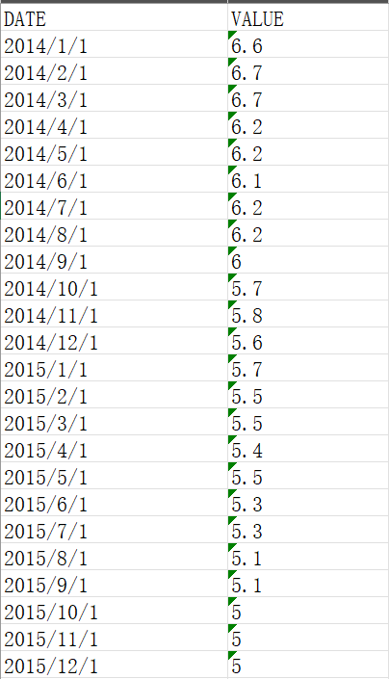
图5 爬取失业率数据
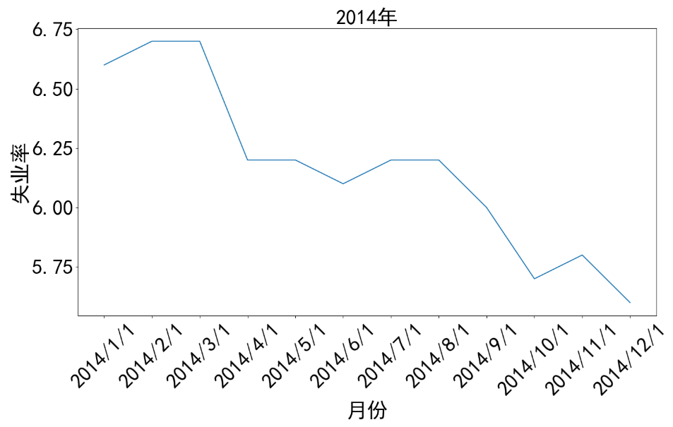
图6 失业率数据曲线
五、碰到的问题及解决办法
在处理网页数据提取时，我们根据网页来源选择方法。对于在线网页，用HTTP请求加请求头（如UA伪装）获取HTML；对于本地网页，直接用with open读取。解析HTML后，根据属性（如class="title"）提取数据，并循环输出。处理本地网页时，无需网络请求和请求头设置。
六、实验心得体会
本次实验让我认识到数据爬虫在大数据挖掘中的重要性，学会了网页读取、属性代码查看，以及使用urllib、requests、BeautifulSoup等工具进行爬虫的基本方法。

